**Papegojans Samfällighetsförening**

Kallelse till ordinarie årsstämma i Papegojans Samfällighet den 24 mars 2015 kl. 19.00, Rävekärrsskolans matsal.  
(OBS! Kl. 18.30 kommer Räddningstjänsten att informera om resultatet av utredningen kring branden i vårt område)

**Dagordning**

1. Stämman öppnas

2. Val av ordförande för stämman.

3. Val av sekreterare för stämman.

4. Val av två justeringsmän tillika rösträknare.

5. Fråga om stämman utlysts i behörig ordning.

6. Godkännande av dagordning.

7. Fastställande av röstlängd.

8. Framläggande av styrelsens redovisningshandlingar för det gångna räkenskapsåret.

9. Framläggande av revisorns berättelse för det gångna räkenskapsåret.

10. Fråga om fastställande av balansräkningen och samfällighetens  
 över/underskott. (Underlag översänds via e-mail).

11. Fråga om beviljande av ansvarsfrihet för styrelseledamöterna.

12. Bestämmande av ersättning till styrelseledamöterna och revisorerna.

13. Fastställande av budget med planer för 2015. (Underlag översänds via e-  
 mail).

14. Fastställande av utdebitering (debiteringslängd).

15. Val av styrelseledamöter.

16. Val av revisorer och en revisorsuppleant.

17. Val av valberedning.

18. Behandling av motioner.  
 Följande motioner kommer att behandlas (detaljerad information  
 översändes via e-mail):  
 * Debitering och försörjning av driften av Avfuktarna  
 * Hantering av frånvaro vid städdagarna (Styrelsen)  
 * Nya ordningsregler (Styrelsen)  
 * Stadgeändring Styrelsens sammansättning (Styrelsen)

19. Beslut om Underhållsåtgärder enligt rullande Treårsplan. (Utkast till Tre-  
 årsplan översänds via e-mail).  
 * Prioritering av Underhållsåtgärder  
 * Beslut om extra utdebitering för iordningställande av rabatten längs  
 Kronogårdsgatan

20. Meddelande om plats där Årsmötesprotokollet hålls tillgängligt

21. Stämman avslutas.

Enbart ärenden inlämnade skriftligt innan den 15 februari 2015 kommer att behandlas under punkt 18 på dagordningen.

**Välkomna!**

**BILAGA TILL KALLELSE TILL ORDINARIE ÅRSSTÄMMA 2015; SID 1**

**MOTION ANGÅENDE ÄNDRADE RUTINER FÖR BETALNING AV DRIFTSKOSTNADEN FÖR AVFUKTARNA**

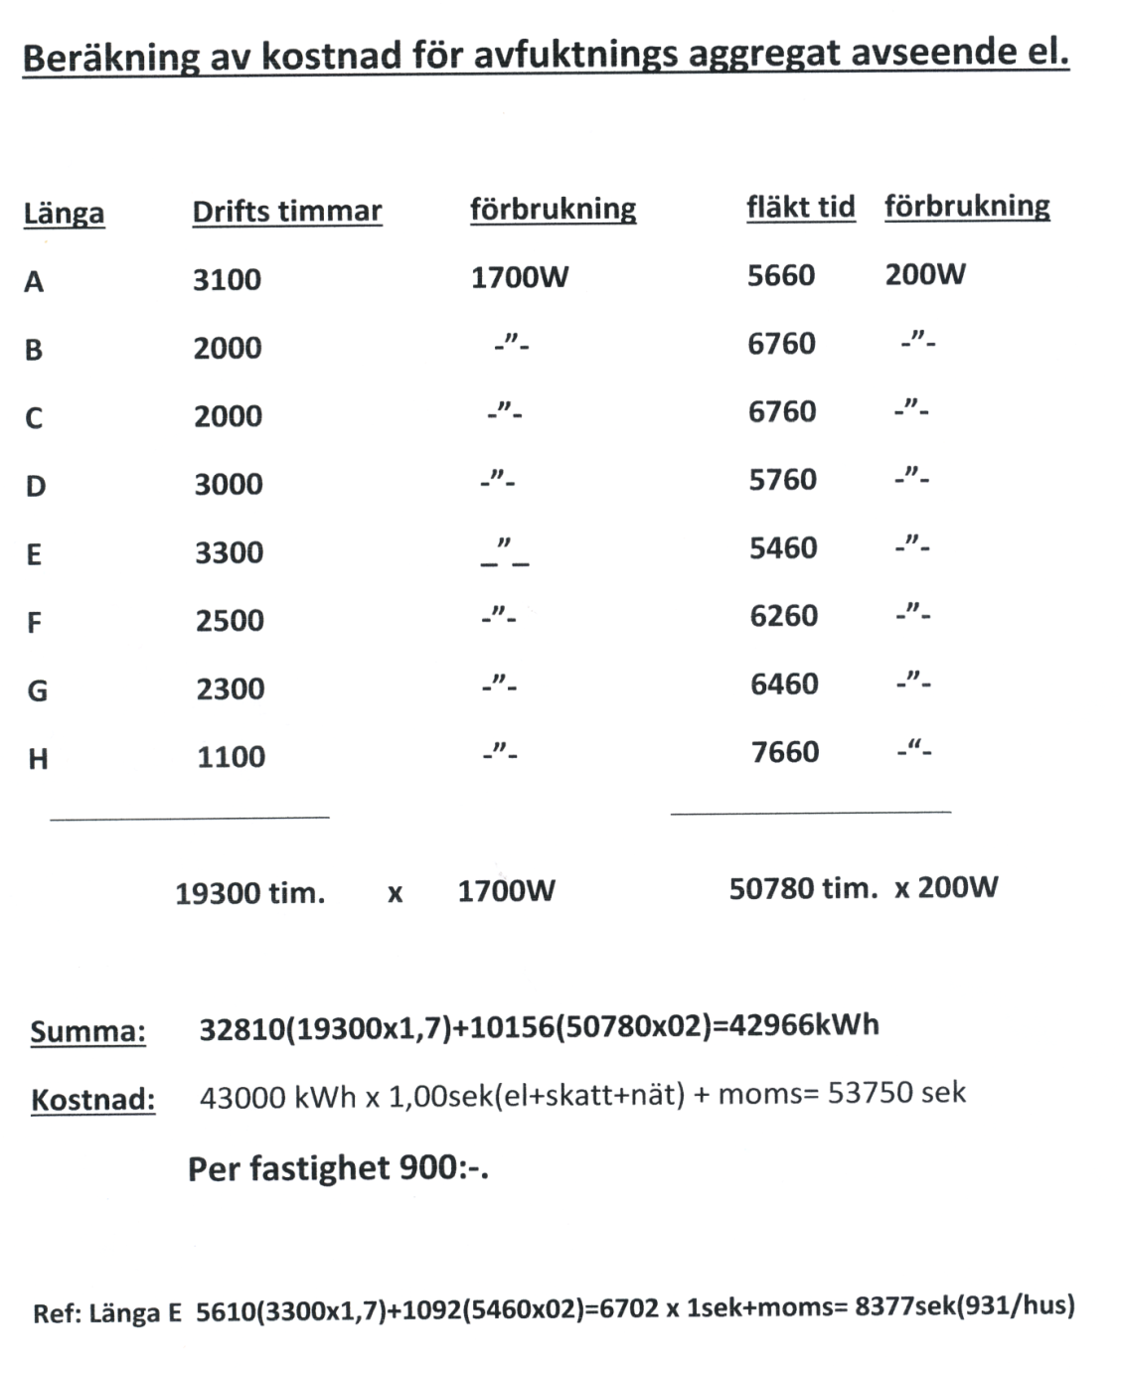

I samband med installationen bestämdes att driftskostnaden för Avfuktarna i längornas krypgrunder skulle av fastighetsägarna i varje Länga betalas direkt till den fastighetsägare i Längan som har el-anslutning och driftmätare.   
I flera längor upprättades kontrakt mellan betalande och betalningsmottagare. Det finns för närvarande inga indikationer på att detta tillvägagångssätt inte fungerar.

I samband med ändringen av Anläggningsbeslutet för Papegojans Samfällighetsförening inkluderades avfuktarna i Anläggningsbeslutet och utgör därmed en del i de gemensamma tillgångar som Samfällighetsföreningen förvaltar.

För att fördela kostnaderna för driften av avfuktarna lika mellan alla fastighetsägare i Samfällighetsföreningen och förekomma ev. framtida problem med betalningen föreslår Styrelsen:

**Kostnaden för driften av Avfuktarna ingår i Samfällighetsföreningens årsavgift.   
Årsavgiften behöver därmed ökas med 1 000 SEK/fastighet/år enligt genomförd uppföljning redovisad på nästa sida.  
De fastighetsägare som har el-anslutningen gör en avläsning av förbrukad energi på driftmätare två gånger per år vid en tidpunkt som är gemensam för alla och sänder uppgift om ersättning till ansvarig för Avfuktarna utifrån förbrukning och sitt elavtal.**

En motion med samma förslag har inkommit från Peter Ståhl i hus 92.   
Han föreslår även attdiskutera möjligheten att koppla på avfuktaren på samfällighetens elnät.

Näst sista stycket under rubriken AVFUKTARE I KRYPGRUNDEN föreslås om Motionen godkänns utbytt till:

***Avgiften för drift av Avfuktarna ingår i årsavgiften för Samfällighetsföreningen. De fastighetsägare som förser Avfuktarna med elektricitet erhåller ersättning från Samfällighetsföreningen utifrån avfuktarens förbrukade energi och fastighetsägarens elavtal två gånger per år (januari och juli).***

**BILAGA TILL KALLELSE TILL ORDINARIE ÅRSSTÄMMA 2015; SID 2**

**FRAMSTÄLLAN ANGÅENDE FÖRÄNDRAD SYN PÅ DELTAGANDE I GEMENSAMMA AKTIVITETER INOM SAMFÄLLIGHETEN**

De för Samfällighetsföreningen gemensamma anläggningstillgångarna är allas ansvar att förvalta och underhålla. Det kan ske genom att kostnaderna tas från den årsavgift som alla fastighetsägare i Samfällighetsföreningen måste betala eller genom gemensamma arbetsinsatser.  
Styrelsen vill med detta förslag införa en ny syn på årsavgiften till föreningen, där förutom den normala kostnadstäckningen för löpande utgifter samt behov av reparationer och underhåll även värdesätts medlemmarnas arbetsinsatts på städdagar och liknande arbetsdagar.

För år 2015 föreslår Styrelsen att årsavgiften sätts som följande:

5000 sek att fördelas på två inbetalnings tillfällen med möjlighet att göra en extra debitering av 500 sek vid extraordinära utgifter.

Den årliga arbetsinsatsen värderas till 2000 sek och kommer att ingå i årsavgiften om medlem upprepat utan ”giltigt” förfall väljer att inte delta.

Om medlem på god grund som ålder, sjukdom eller liknande frivilligt väljer att inte delta kan Samfällighetsföreningen godta att arbetsinsatsen betalas på detta sätt.

Styrelsen föreslår därför att följande läggs till i ORDNINGSREGLER under rubriken ALLMÄN TRIVSEL:

**Den årliga arbetsinsatsen åsätts ett värde som motsvarar kostnaden för att lägga ut hela arbetet på entreprenad delad på 60 fastigheter.**

**FRAMSTÄLLAN OM ÄNDRADE ORDNINGSREGLER FÖR PAPEGOJANS SAMFÄLLIGHETSFÖRENING**

Den förändring i Samfällighetsföreningens Anläggningstillgångar och Stadgar som godkändes vid förra årsmötet och nu är registrerad hos Lantmäterimyndigheten föranleder att de tidigare ordningsreglerna från 1974-05-27 uppdateras för att inkludera vad som gäller för de tillkommande anläggningstillgångarna Miljöhus och Avfuktare samt uppdateras med hänsyn till andra förändringar inom området under de år som har gått.

**Styrelsen önskar få de nya Ordningsreglerna daterade 2015-02-18 godkända av årsmötet med eventuella ändringar utifrån motioner och framställan från Styrelsen angående ÄNDRADE RUTINER FÖR BETALNING AV DRIFTSKOSTNADEN FÖR AVFUKTARNA och FÖRÄNDRAD SYN PÅ DELTAGANDE I GEMENSAMMA AKTIVITETER INOM SAMFÄLLIGHETEN eller andra synpunkter framförda och beslutade vid årsmötet.**

**BILAGA TILL KALLELSE TILL ORDINARIE ÅRSSTÄMMA 2015; SID 3**

**FRAMSTÄLLAN OM STADGEÄNDRING   
ANGÅENDE STYRELSENS SAMMANSÄTTNING**

Inom vår Samfällighetsförening har det med åren visat sig allt svårare att rekrytera personer till Styrelsearbetet. Det gäller dels att i vissa Längor är det endast några få personer som är beredda att ställa upp som Längarepresentanter och de får därmed delta i styrelsearbetet år efter år dels har valberedningen i år haft stora svårigheter att hitta personer som har kompetens och beredda att axla poster som ordförande och kassör.

Styrelsen framställer därför att vi överger principen med en representant per Länga och istället ger valberedningen möjlighet att finna kandidater fritt bland fastighetsägarna inom Samfällighetsföreningen.  
Det blir därmed upp till varje Länga att sköta de angelägenheter som bara berör en länga såsom de själva finner bäst t ex genom att även i framtiden utse en Längarepresentant men att denna person inte nödvändigtvis sitter i Styrelsen men utgör Styrelsens kontakperson mot Längan, vilket då inte styrs av Samfällighetsföreningens stadgar.

Ett alternativ är att Lantmäterimyndigheten tillsätta ordförande och att lägga ut kassörsupp-draget externt t ex på en bank. Detta medför ökade kostnader för oss samtidigt som vi ger upp vårt självbestämmande. **Är det vad vi vill?**

Styrelsen framställer därför att andra stycket i §5 i våra Stadgar daterade 2014-02-26 och antagna vid årsmötet 2014-03-04 ändras till:

**Styrelsen skall bestå av åtta ledamöter och en suppleant som utses bland ägarna till fastigheterna (stadsägorna) PAPEGOJAN 1 – 60.**

Beslutet om stadgeändring måste fattas av två på varandra följande årsmöten.